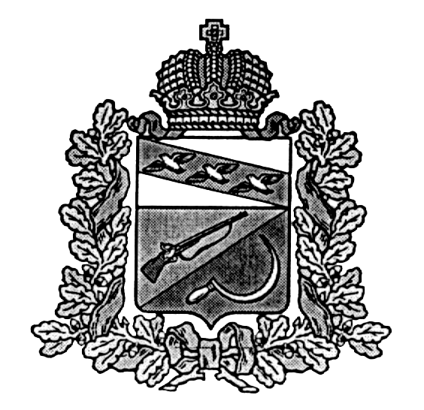
СОБРАНИЕ ДЕПУТАТОВ
ТИТОВСКОГО СЕЛЬСОВЕТА
ЩИГРОВСКОГО РАЙОНА КУРСКОЙ ОБЛАСТИ

Р Е Ш Е Н И Е

от «27» января 2020 года № 50-119-6

О проекте решения Собрания депутатов
Титовского сельсовета Щигровского
района «О внесении изменений и
дополнений в Устав муниципального
образования «Титовский сельсовет»
Щигровского района Курской области»

В соответствии с пунктом 4 статьи 44 Федерального закона от 06.10.2003 г. № 131-ФЗ «Об общих принципах организации местного самоуправления в Российской Федерации», статьи 58 Устава муниципального образования «Титовский сельсовет» Щигровского района Курской области Собрание депутатов Титовского сельсовета Щигровского района РЕШИЛО:
1. Внести проект решения Собрания депутатов Титовского сельсовета Щигровского района «О внесении изменений и дополнений в Устав муниципального образования «Титовский сельсовет» Щигровского района Курской области» на обсуждение граждан, проживающих на территории Титовского сельсовета Щигровского района Курской области.
2. Обнародовать текст проекта решения Собрания депутатов Титовского сельсовета Щигровского района «О внесении изменений и дополнений в Устав муниципального образования «Титовский сельсовет» Щигровского района Курской области» на пяти информационных стендах, расположенных:
1-й – здание Администрации Титовского сельсовета Щигровского района в д. Басово Щигровского района,
2-й – здание магазина ПО «Щигровское» в д. Басово Щигровского района,
3-й – здание МКУЗ «Щигровская ЦРБ» Новосергиевский ФАП Щигровского района,
4-й – здание МКУК «Титовский сельский Дом культуры» Щигровского района Курской области,
5-й – здание Басовского отделения почтовой связи в д. Басово Щигровского района
для его обсуждения гражданами, проживающими на территории Титовского сельсовета Щигровского района Курской области и представления предложений по нему.
3. Обратиться к гражданам, проживающим на территории Титовского сельсовета с просьбой, принять участие в обсуждении проекта решения Собрания депутатов Титовского сельсовета «О внесении изменений и дополнений в Устав муниципального образования «Титовский сельсовет» Щигровского района Курской области».
4. Утвердить прилагаемый состав комиссии по приему и учету предложений по проекту решения Собрания депутатов Титовского сельсовета «О внесении изменений и дополнений в Устав муниципального образования «Титовский сельсовет» Щигровского района Курской области».
5. Поручить комиссии:
5.1. Обобщить и систематизировать предложения по проекту решения Собрания депутатов Титовского сельсовета Щигровского района «О внесении изменений и дополнений в Устав муниципального образования «Титовский сельсовет» Щигровского района Курской области».
5.2. Обобщенные и систематизированные материалы предоставить Собранию депутатов Титовского сельсовета Щигровского района.
6. Утвердить прилагаемые:
- порядок участия граждан в обсуждении проекта решения Собрания депутатов Титовского сельсовета Щигровского района «О внесении изменений и дополнений в Устав муниципального образования «Титовский сельсовет» Щигровского района Курской области».
- порядок учета предложений по проекту решения Собрания депутатов Титовского сельсовета Щигровского района «О внесении изменений и дополнений в Устав муниципального образования «Титовский сельсовет» Щигровского района Курской области».
7. Обнародовать настоящее Решение на указанных в п.2 информационных стендах.

Председатель Собрания депутатов
Титовсого сельсовета
Щигровского района О.Д.делова

Глава Титовского сельсовета
Щигровского района В.И. Делов

Утвержден
решением Собрания депутатов
Титовского сельсовета
Щигровского района
от 27.01.2020г. № 50-119-6

СОСТАВ КОМИССИИ
по обсуждению проекта решения Собрания депутатов
Титовского сельсовета Щигровского района «О внесении
изменений и дополнений в Устав муниципального образования «Титовский сельсовет» Щигровского района Курской области»

Председатель комиссии:

Кудинова Нелли Владимировна – заместитель Главы Титовского сельсовета

Члены комиссии:

1. Богданова Анжелика Валерьевна - начальник отдела администрации Титовского сельсовета,

2. Делова Ольга Дмитриевна - депутат Собрания депутатов Титовского сельсовета

3. Горбунова Валентина Николаевна – библиотекарь филиала №14 МКРУК «Щигровская межпоселенческая районная библиотека».

